2.2. Тестирование сервера
Целью этапа является комплексное автоматическое тестирование серверной части приложения CrunchAI (main.py). Тестирование направлено на верификацию бизнес-логики, проверку строгой валидации входящих данных в формате JSON и Multipart, обработку авторизации и ролевой модели (station / observer), а также проверку отказоустойчивости при взаимодействии с внешним ИИ Gemini.
2.2.1. Область тестирования
Входит в область тестирования:
- Все 13 REST API эндпоинтов спецификации openapi.yaml.
- Валидация типов данных и ограничений полей (Pydantic DTO).
- Авторизация по Bearer JWT токенам и ролевая проверка.
- Логика изоляции данных пользователей и привязанных пар устройств.
- Пагинация списков (/meals, /anomalies) по курсору.
- Ограничение частоты запросов Rate Limiting (SlowAPI / custom middleware).
- Перехват ошибок взаимодействия с Gemini API (HTTP 502).
2.2.2. Стратегия и виды тестирования
- Unit-тестирование: Проверка изолированных функций хеширования паролей (hash_password), генерации/декодирования токенов (make_token, decode_token), расчета индекса спокойствия (calm_index) и работы с курсором (encode_cursor, decode_cursor).
- Интеграционное тестирование: Моделирование полных HTTP-запросов к серверу с хранением данных в Firestore Emulator.
- Негативное тестирование: Подача некорректных DTO, пропущенных заголовков, превышение допустимых объемов файлов (>8 МБ для фото, >10 МБ для аудио, >100 элементов в батче) и имитация сбоев внешнего ИИ.

Таблица 1 - Тест-кейс
ID | Компонент / Эндпоинт | Название тест-кейса | Входные данные / Сценарий | Ожидаемый результат | Код ответа | Статус
TC-01 | POST /api/v1/auth/signup | Регистрация Станции (Успех) | Valid JSON: email, password (≥8 симв), role="station", device_name | Выдан JWT токен, создан user и device в Firestore | 201 | PASS
TC-02 | POST /api/v1/auth/signup | Валидация DTO: неверный email и короткий пароль | JSON: email="bad", password="123", role="invalid" | Вернулась ошибка validation_error с описанием полей | 422 | PASS
TC-03 | POST /api/v1/auth/login | Вход с неверными учетными данными | Несуществующий email или неверный пароль | Ошибка invalid_credentials | 401 | PASS
TC-04 | GET /api/v1/pet | Запрос без Bearer токена | Заголовок Authorization отсутствует | Ошибка token_invalid | 401 | PASS
TC-05 | POST /api/v1/pairing/sessions | Ограничение роли: попытка создания сессии Наблюдателем | Заголовок с токеном роли observer | Ошибка wrong_role | 403 | PASS
TC-06 | POST /api/v1/pairing/sessions | Создание сессии привязки Станцией | Заголовок с токеном роли station | Сгенерирован 6-значный ключ вида ABC-123 | 201 | PASS
TC-07 | POST /api/v1/pairing/confirm | Подтверждение с несуществующим ключом | JSON: key="WRONG-999" | Ошибка not_found | 404 | PASS
TC-08 | PUT /api/v1/pet | Сохранение профиля питомца Наблюдателем | Valid JSON: name="Рекс", species="dog", weight_kg=18.5 | Профиль обновлен в Firestore | 200 | PASS
TC-09 | POST /api/v1/events/batch | Отправка допустимой пачки звуков (≤100) | JSON с 2 событиями (cough, chew) | accepted: 2, duplicates: [] | 200 | PASS
TC-10 | POST /api/v1/events/batch | Превышение размера батча (>100 звуков) | JSON массив из 101 объекта SoundEventDTO | Ошибка batch_too_large | 413 | PASS
TC-11 | POST /api/v1/events/audio | Передача файла неверного формата (text/plain) | Multipart: file="test.txt", MIME text/plain | Ошибка validation_error (нужен аудиофайл) | 422 | PASS
TC-12 | POST /api/v1/events/audio | Распознавание аудио через Gemini AI (Mock) | Multipart: file="cough.mp3", MIME audio/mp3 | Распознан тип cough, запись в Firestore | 201 | PASS
TC-13 | POST /api/v1/events/audio | Обработка недоступности ИИ Gemini | Имитация исключения в gemini_service.analyze_audio | Ошибка ai_unavailable | 502 | PASS
TC-14 | POST /api/v1/live/sessions | Вызов нереализованной функции Радионяни | Запрос от роли observer | Ошибка not_implemented | 501 | PASS
TC-15 | GET /api/v1/meals | Получение списка приёмов пищи с пагинацией | Query params: limit=5 | Массив items, флаг has_more, next_cursor | 200 | PASS
TC-16 | GET /api/v1/diary/summary | Сводная аналитика Дневника за неделю | Query params: period=week | Статистика по дням, avg_calm_index | 200 | PASS

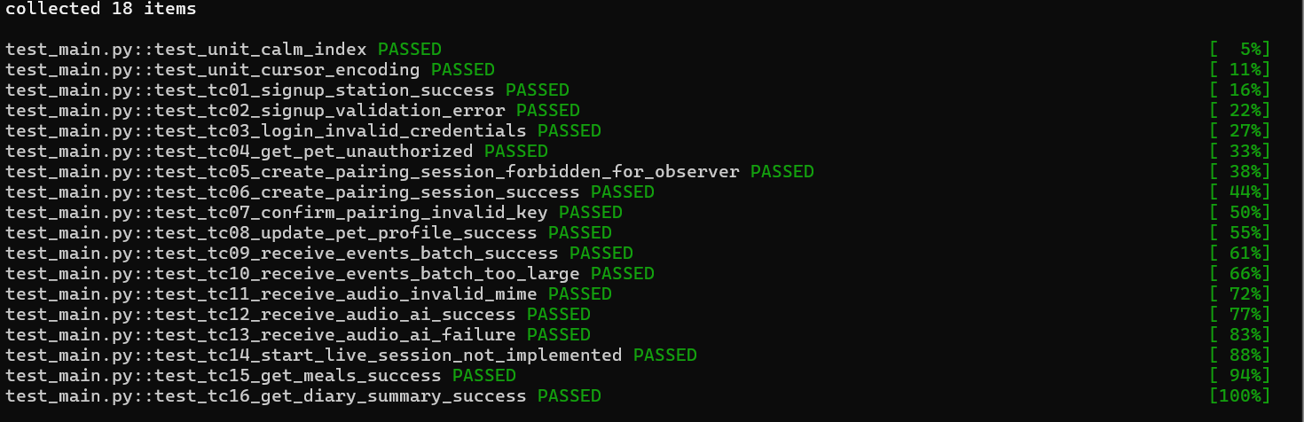
Рисунок 1 - результат тестов

